Plans de gestion des sites LIFE Elia

UG:UL204 - Circuit: 380.1,380.2: pylône 11 au 12
Nom complet de l’UG: BRUME/GRAMME 380KV LI

Action LIFE: Verger : 1 polygone(s) (0.31 ha)
Autres actions LIFE sous cette/ces portée(s): Gestion d’habitat sensible; Lisière; Landes; Lisière restaurée; Fauche; Mare

Commune(s): Stoumont

Triage(s) DNF concerné(s): Chevron (LANSMANS Philippe - GSM: 0479/790.048)

Cantonnement(s) DNF concerné(s):AYWAILLE (04/247 99 90)
Info actualisées sur Le portail environnement de Wallonie

Gestionnaire (+ Propriétaire):
ID | Gestionnaire | Propriétaires
PC_84 | DNF | Commune De Stoumont
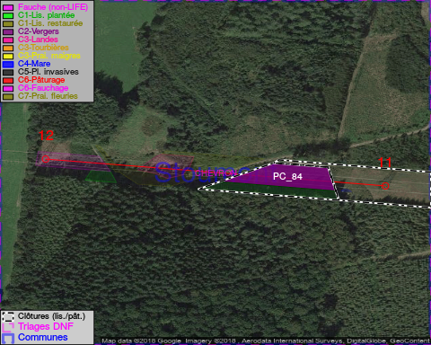

GESTION:

Objectif à long terme :

Arbres développés couvrant le sol (à dégager ou retailler très occasionnellement).

Tous les aménagements ont été terminés en April 2015

Détail par portée
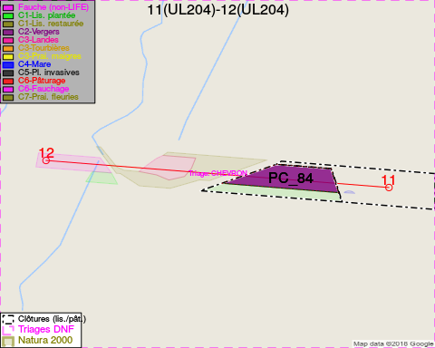
Adresse propriétaire:
- [PC_84] Commune De Stoumont: Rte De L Ambleve 68a Stoumont

Document réalisé le 16/05/2018

